**DPPL - LTIP**

DESKRIPSI PERANCANGAN PERANGKAT LUNAK

<LOCAL TRAVEL INDUSTRY PARTNER>

untuk:

PT. Travel Andalan Acong

Dipersiapkan oleh:

DAFFA RIDZALDY 1301174202

ADAM MUH IRSYAD 1301174260

WANMUDO BAGUS 1301172495

M. RIFKY EDWAR 1301174541

Program Studi Informatika

Fakultas Informatika

Jl. Telekomunikasi 1, Dayeuhkolot Bandung

|  |  |  |  |  |
| --- | --- | --- | --- | --- |
|  | **Prodi S1- Informatika**  **Universitas Telkom** | Nomor Dokumen | | Halaman |
| *DPPL-2019* | | *1/33* |
| Revisi |  |  |

# DAFTAR PERUBAHAN

|  |  |
| --- | --- |
| Revisi | Deskripsi |
| A |  |
| B |  |
| C |  |
| D |  |
| E |  |
| F |  |
| G |  |

|  |  |  |  |  |  |  |  |  |
| --- | --- | --- | --- | --- | --- | --- | --- | --- |
| INDEX  TGL | - | A | B | C | D | E | F | G |
| Ditulis oleh |  |  |  |  |  |  |  |  |
| Diperiksa oleh |  |  |  |  |  |  |  |  |
| Disetujui oleh |  |  |  |  |  |  |  |  |

# DAFTAR HALAMAN PERUBAHAN

|  |  |  |  |
| --- | --- | --- | --- |
| Halaman | Revisi | Halaman | Revisi |
|  |  |  |  |

# DAFTAR ISI

DAFTAR PERUBAHAN 2

DAFTAR HALAMAN PERUBAHAN 3

DAFTAR ISI 4

1. Pendahuluan 5

1.1 Tujuan Penulisan Dokumen 5

1.2 Lingkup Masalah 5

1.3 Definisi dan Istilah 5

1.4 Referensi 6

1.5 Sistematika Pembahasan 6

2 Deskripsi Perancangan Global 6

2.1 Rancangan Lingkungan Implementasi 6

2.2 Deskripsi Arsitektural 7

2.3 Deskripsi Komponen 7

3 Perancangan Rinci 8

3.1 Realisasi Use Case 8

3.1.1 Use Case Pilih Paket 9

3.1.2 Use Case Booking 10

3.1.3 Use Case Input Data Konsumen 11

3.1.4 Use Case Pembatalan 12

3.1.5 Use Case Pembayara13

3.1.6 Use Case Hasil Pembayaran 15

3.1.7 Use Case Validasi Booking 16

3.1.8 Use Case Cek Ketersediaan 17

3.1.9 Use Case Validasi Pembatalan 18

3.1.10 Use Case Laporan 19

3.1.11 Use Case Input Layanan 21

3.2 Perancangan Detil Kelas 22

3.2.1 Kelas <Konsumen> 22

3.2.2 Kelas <Booking> 23

3.3 Diagram Kelas Keseluruhan 25

3.4 Algoritma/Query 25

3.5 Perancangan Antarmuka 27

3.6 Perancangan Representasi Persistensi Kelas 32

4 Matriks Kerunutan 33

# 1. Pendahuluan

## Tujuan Penulisan Dokumen

Dokumen Deskripsi Perancangan Perangkat Lunak (DPPL) bertujuan untuk mendefinisikan perancangan perangkat lunak LTIP yang akan dikembangkan. Dokumen DPPL tersebut digunakan oleh pengembang perangkat lunak sebagai acuan untuk implementasi pada tahap selanjutnya yang nantinya akan digunakan oleh konsumen sebagai pengguna.

## Lingkup Masalah

Local Travel Industry Partner adalah perangkat lunak yang dapat digunakan oleh user yang

ingin traveling khususnya daerah yang ada di indonesia. Program ini dirancang sedemikian rupa

agar user dapat menggunakannya dengan mudah dengan berbagai macam fitur yang disediakan.

## Definisi dan Istilah

Tabel Definisi

|  |  |
| --- | --- |
| KATA KUNCI | AKRONIM |
| IEEE | Institute Electrical and Electronics Engineers  Standar internasional untuk pengembangan dan  perancangan |
| RPL | Rekayasa Perangkat Lunak adalah Suatu kegiatan pengembangan perangkat lunak |
| APPL | Analisis Perancangan Perangkat Lunak  Memberi standar berdasarkan hasil analisis pada  pengembangan perangkat lunak |
| SDP | Software Development Plan |

Tabel Istilah

|  |  |
| --- | --- |
| Istilah | Definisi |
| User | Orang yang menjalankan fitur  - Membooking  - Membatalkan  - Membayar |
| Pengembang | Orang yang mengembangkan perangkat atau system informasi |
| Admin | Orang yang menjalankan fitur  - Validasi  - Konfirmasi  - Laporan |
| Founder | Pemilik system yang dibangun |

## Referensi

Dokumen ini merujuk pada hasil wawancara dan observasi pada pengguna tentang kebutuhan

yang diperlukan dan penulisan dokumen bedasarkan:

1.Paduan Penggunaan dan Pengisian Spesifikasi Kebutuhan Perangkat Lunak (SKPL). Jurusan Teknik Informatika, Telkom University bandung, 2019

2. IEEE std 830-1993, IEEE Recommended Practice for software Requirement Specification.

## Sistematika Pembahasan

Pada dokumen ini bab 1 membahas tengang seperti apa itu LTIP atau semacam pendahuluan, bab 2 membahas tentang perancangan dalam pengembangan aplikasi LTIP, dan bab 3 membahasan perancangan lebih terperinci dari aplikasi LTIP.

# Deskripsi Perancangan Global

## Rancangan Lingkungan Implementasi

Perangkat lunak ini akan beroprasi berbasis website, serta dibangun menggunakan berbagai macam bahasa pemrograman mulai dari html,css,php,ajax,java serta menggunakan pemodelan interface menggunakan Axure RP 8 dan DBMS MySQL.

## Deskripsi Arsitektural

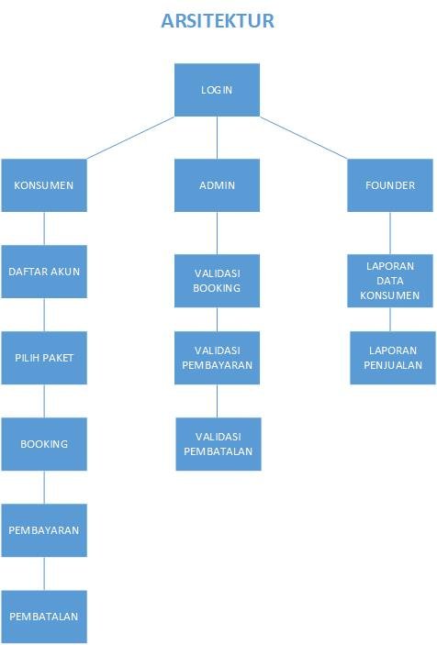

## Deskripsi Komponen

*Diisi dengan daftar modul. Daftar modul bisa dalam bentuk tabel berikut:*

|  |  |  |
| --- | --- | --- |
| **No** | **Nama Komponen** | **Keterangan** |
|  | Konsumen | Adalah pelaku yang menggunakan aplikasi |
|  | Admin | Adalah orang yang mengatur system |
|  | Paket | Adalah jasa yang akan digunakan oleh konsumen |
|  | Booking | Untuk dapat memesan paket |
|  | Pembayaran | Setelah booking maka harus dibayar |
|  | Pembatalan | Konsumen dapat membatalkan booking |
|  | Login | Untuk menggunakan aplikasi perlu login |
|  | Penyedia Layanan | Orang yang menyediakan paket |

# Perancangan Rinci

## Realisasi Use Case

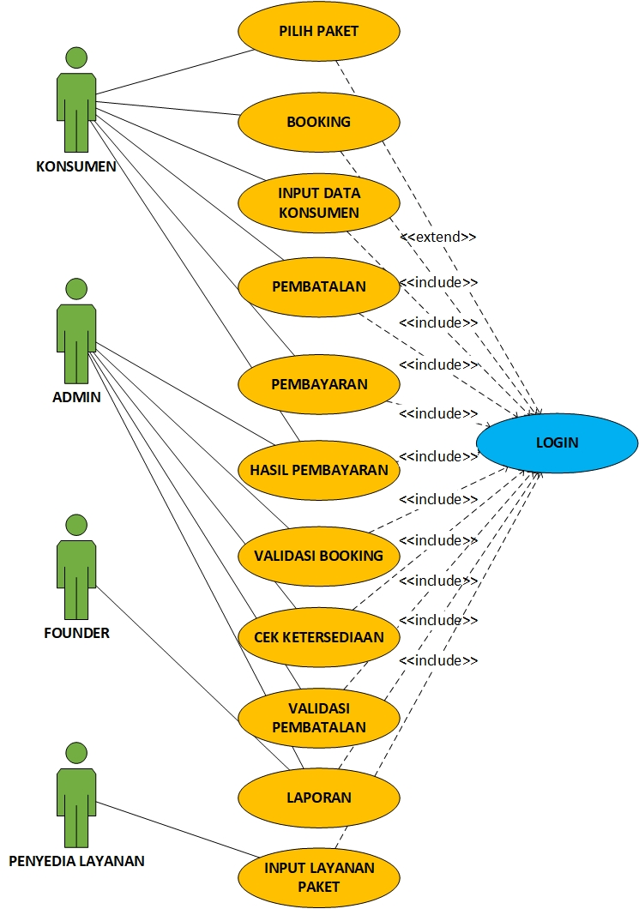

### Use Case Pilih Paket

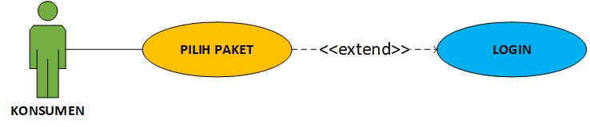

#### Identifikasi Kelas

*Identifikasi kelas yang terkait dengan use case tersebut.Kelas di tahap perancangan dapat berbeda dengan dengan kelas di tahap analisis. Dapat menggunakan tabel di bawah:*

|  |  |  |
| --- | --- | --- |
| *No* | *Nama Kelas Perancangan* | *Tipe Kelas* |
| *1.* | *Konsumen* | *Entity* |
| *2.* | *Paket* | *Entity* |

#### Sequence Diagram

*Buatlah* **diagram sequence untuk setiap skenario use case***. Skenario melibatkan kelas-kelas yang sudah diidentifikasi.*

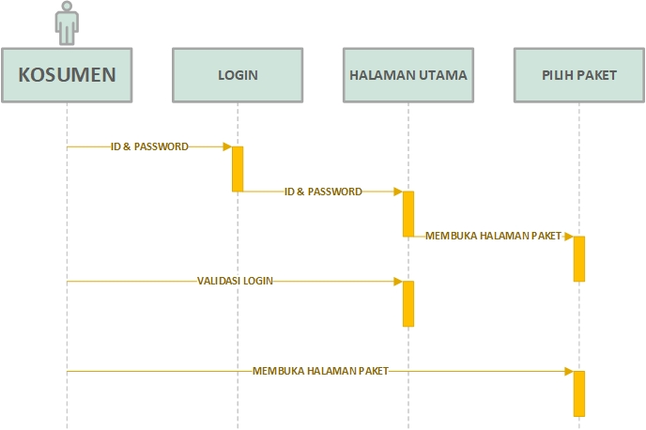

#### Diagram Kelas

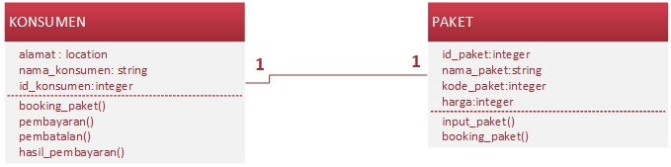

* + 1. **Use Case Booking**

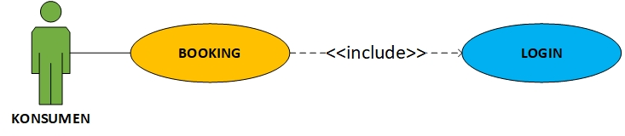

* + - 1. **Identifikasi Kelas**

|  |  |  |
| --- | --- | --- |
| *No* | *Nama Kelas Perancangan* | *Tipe Kelas* |
| *1.* | *Konsumen* | *Entity* |
| *2.* | *Paket* | *Entity* |
| *3.* | *Booking* | *Entity* |

* + - 1. **Sequence Diagram**

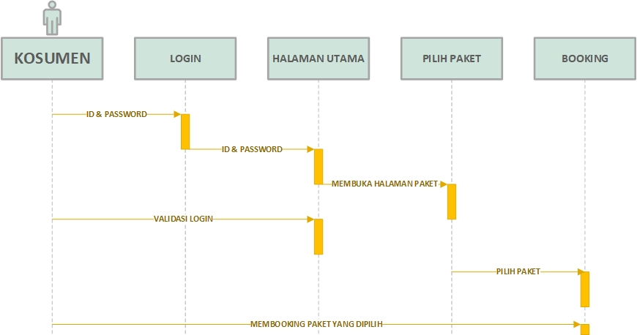

* + - 1. **Diagram Kelas**

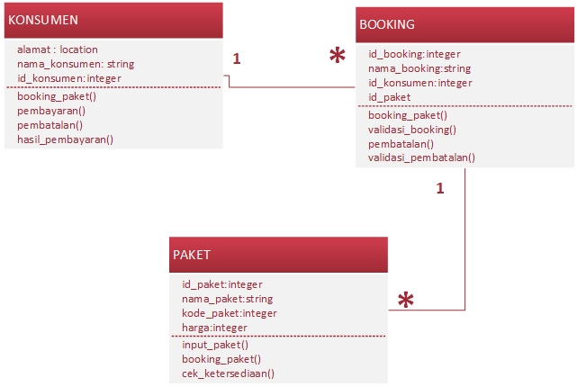

* + 1. **Use Case Input Data Konsumen**

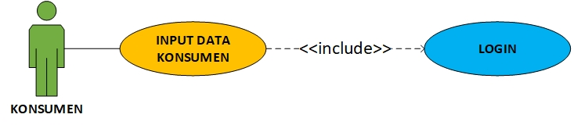

* + - 1. **Identifikasi Kelas**

|  |  |  |
| --- | --- | --- |
| *No* | *Nama Kelas Perancangan* | *Tipe Kelas* |
| *1.* | *Konsumen* | *Entity* |
| *2.* | *Booking* | *Entity* |

* + - 1. **Sequence Diagram**

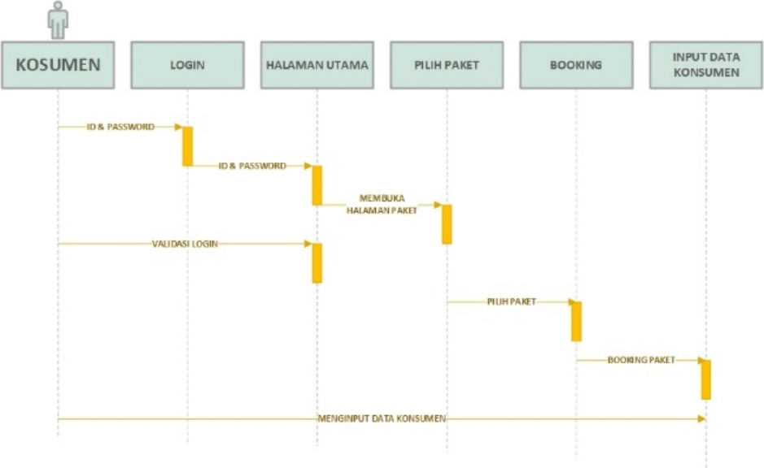

* + - 1. **Diagram Kelas**

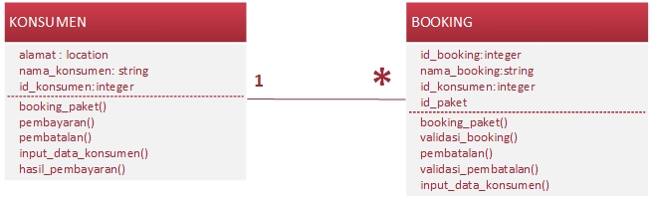

* + 1. **Use Case Pembatalan**

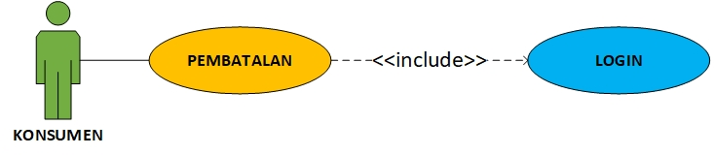

* + - 1. **Identifikasi Kelas**

|  |  |  |
| --- | --- | --- |
| *No* | *Nama Kelas Perancangan* | *Tipe Kelas* |
| *1.* | *Konsumen* | *Entity* |
| *2.* | *Booking* | *Entity* |

* + - 1. **Sequence Diagram**

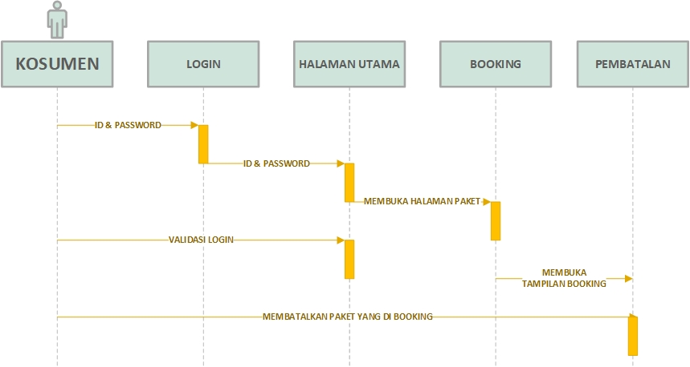

* + - 1. **Diagram Kelas**

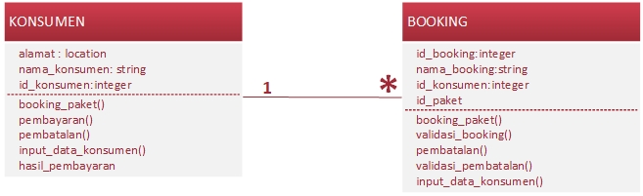

* + 1. **Use Case Pembayaran**

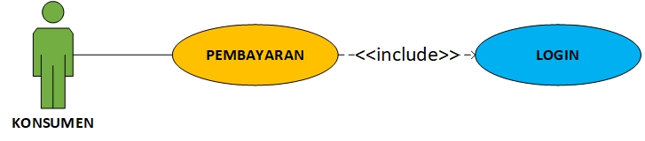

* + - 1. **Identifikasi Kelas**

|  |  |  |
| --- | --- | --- |
| *No* | *Nama Kelas Perancangan* | *Tipe Kelas* |
| *1.* | *Konsumen* | *Entity* |
| *2.* | *Paket* | *Entity* |
| *3.* | *Booking* | *Entity* |
| *4.* | *Transaksi* | *Entity* |

* + - 1. **Sequence Diagram**

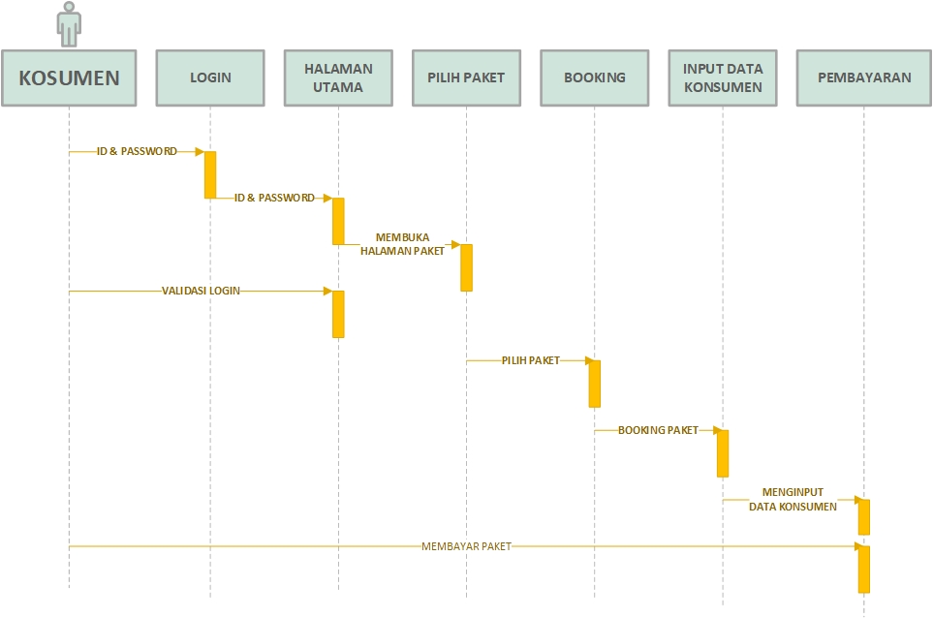

* + - 1. **Diagram Kelas**

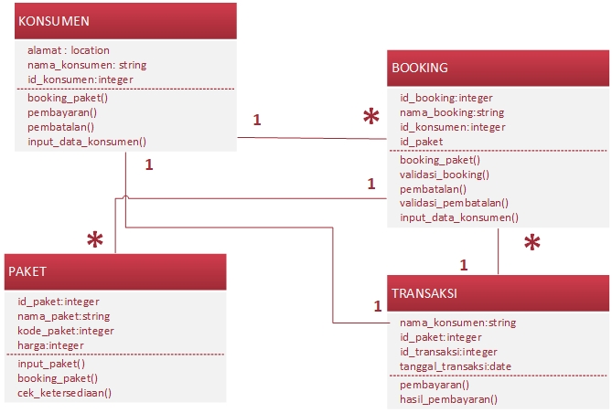

* + 1. **Use Case Hasil Pembayaran**

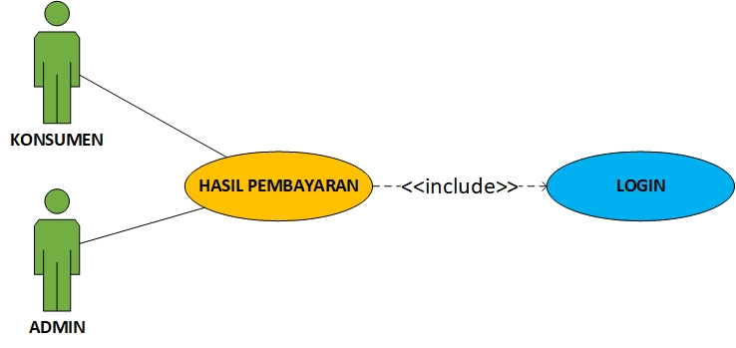

* + - 1. **Identifikasi Kelas**

|  |  |  |
| --- | --- | --- |
| *No* | *Nama Kelas Perancangan* | *Tipe Kelas* |
| *1.* | *Konsumen* | *Entity* |
| *2.* | *Transaksi* | *Entity* |
| *3.* | *Admin* | *Entity* |

* + - 1. **Sequence Diagram**

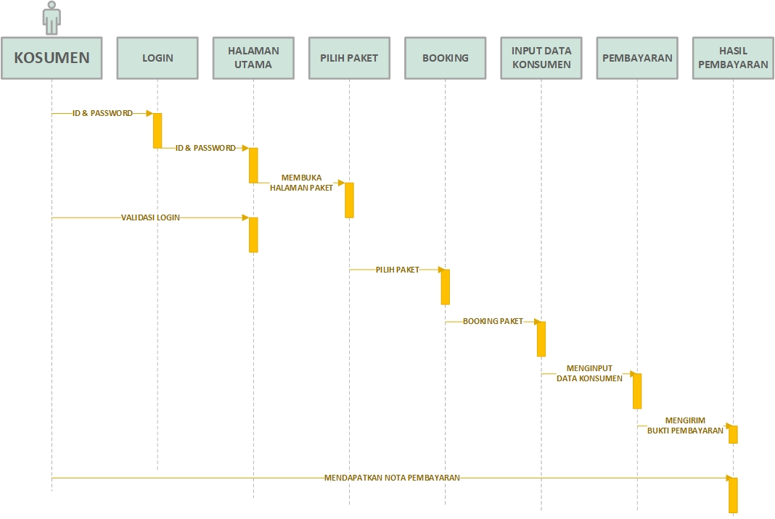

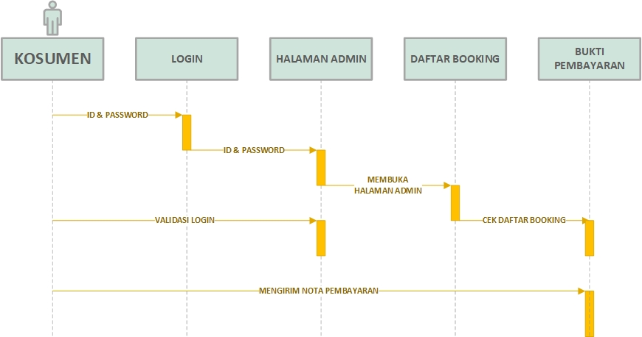

* + - 1. **Diagram Kelas**

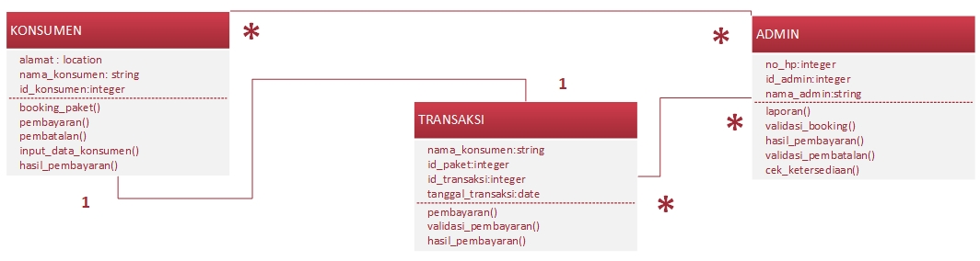

* + 1. **Use Case Validasi Booking**

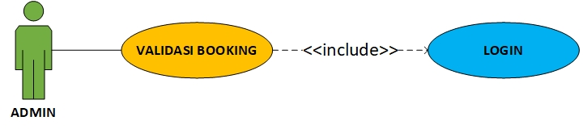

* + - 1. **Identifikasi Kelas**

|  |  |  |
| --- | --- | --- |
| *No* | *Nama Kelas Perancangan* | *Tipe Kelas* |
| *1.* | *Booking* | *Entity* |
| *2.* | *Admin* | *Entity* |

* + - 1. **Sequence Diagram**

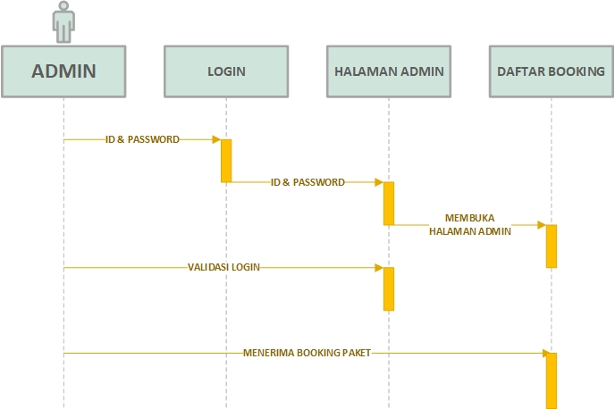

* + - 1. **Diagram Kelas**

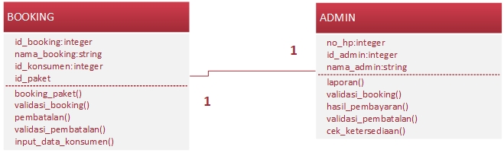

* + 1. **Use Case Cek Ketersedaan**

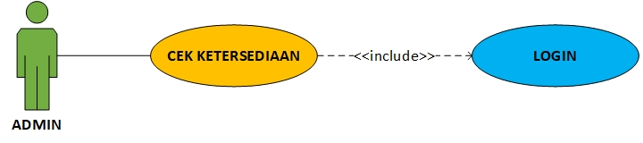

* + - 1. **Identifikasi Kelas**

|  |  |  |
| --- | --- | --- |
| *No* | *Nama Kelas Perancangan* | *Tipe Kelas* |
| *1.* | *Admin* | *Entity* |
| *2.* | *Paket* | *Entity* |

* + - 1. **Sequence Diagram**

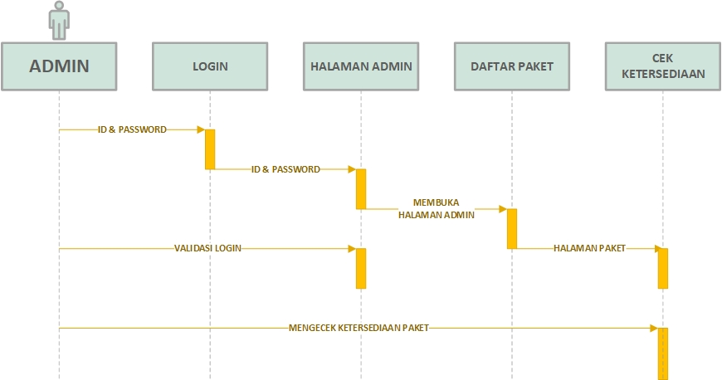

* + - 1. **Diagram Kelas**

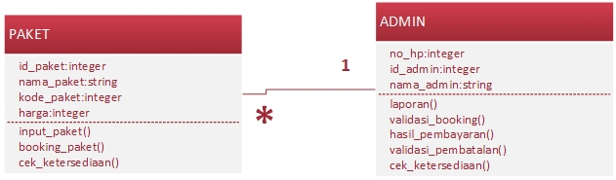

* + 1. **Use Case Validasi Pembatalan**



* + - 1. **Identifikasi Kelas**

|  |  |  |
| --- | --- | --- |
| *No* | *Nama Kelas Perancangan* | *Tipe Kelas* |
| *1.* | *Konsumen* | *Entity* |
| *2.* | *Booking* | *Entity* |

* + - 1. **Sequence Diagram**



* + - 1. **Diagram Kelas**



* + 1. **Use Case Laporan**

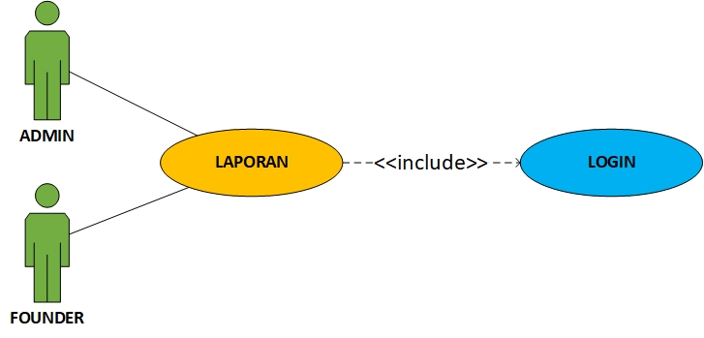

* + - 1. **Identifikasi Kelas**

|  |  |  |
| --- | --- | --- |
| *No* | *Nama Kelas Perancangan* | *Tipe Kelas* |
| *1.* | *Admin* | *Entity* |
| *2.* | *Founder* | *Entity* |

* + - 1. **Sequence Diagram**

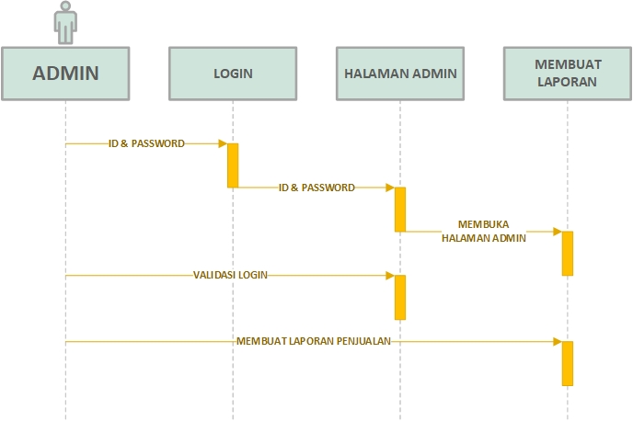

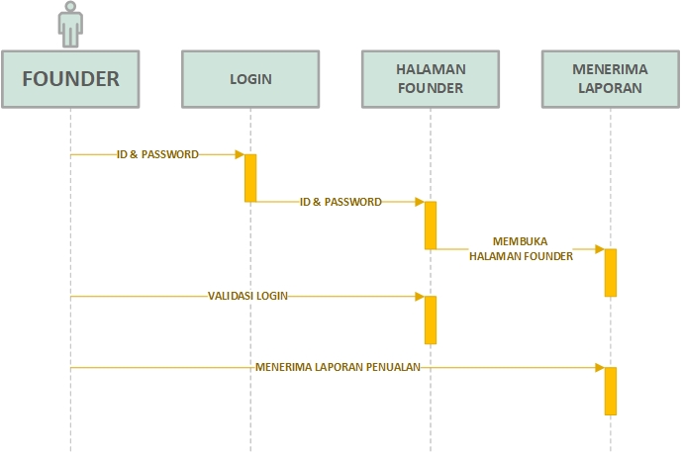

* + - 1. **Diagram Kelas**

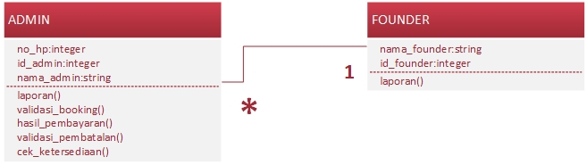

* + 1. **Use Case Input Layanan**

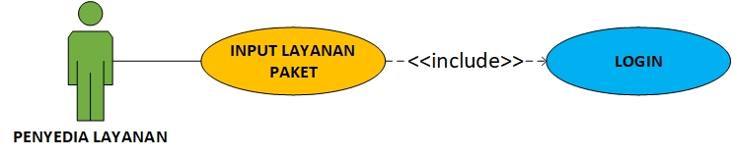

* + - 1. **Identifikasi Kelas**

|  |  |  |
| --- | --- | --- |
| *No* | *Nama Kelas Perancangan* | *Tipe Kelas* |
| *1.* | *Paket* | *Entity* |
| *2.* | *Hotel* | *Entity* |
| *3.* | *Maskapai* | *Entity* |
| *4.* | *Kendaraan* | *Entity* |

* + - 1. **Sequence Diagram**

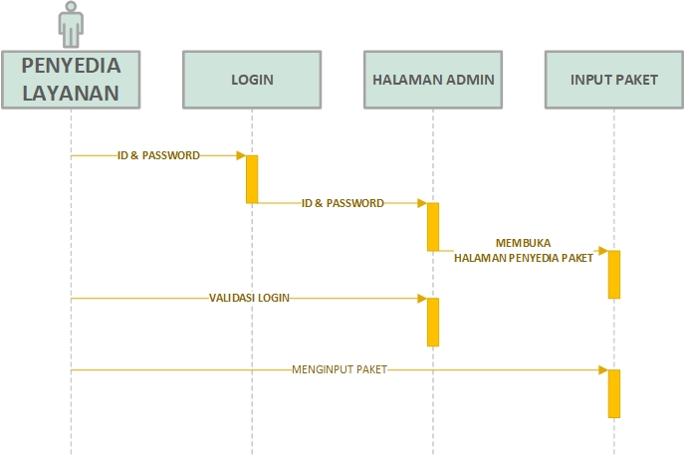

* + - 1. **Diagram Kelas**

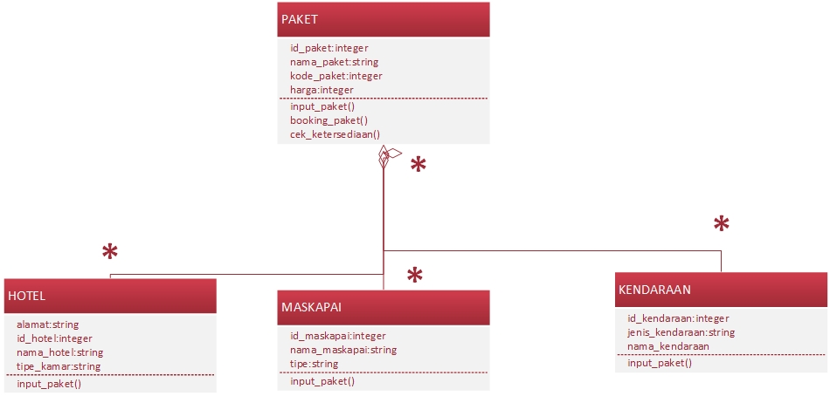

## Perancangan Detil Kelas

*Bagian ini diisi dengan daftar seluruh kelas dalam tabel berikut:*

|  |  |  |
| --- | --- | --- |
| *No* | *Nama Kelas Perancangan* | *Nama Kelas Analisis Terkait* |
| *1* | *Konsumen* | *Booking, Paket, Admin, Transaksi* |
| *2* | *Admin* | *Konsumen, Founder, Booking, Paket, Transaksi* |
| *3* | *Booking* | *Konsumen, Admin, Transaksi, Paket* |
| *4* | *Paket* | *Konsumen, Transaksi, Admin, Booking* |
| *5* | *Transaksi* | *Paket, Konsumen, Booking, Admin* |
| *6* | *Founder* | *Admin* |

*Untuk setiap kelas:*

* *identifikasi operasi (mengacu pada tanggung-jawab kelas), termasuk visibility-nya*
* *identifikasi atribut, termasuk visibility-nya*

### Kelas <Konsumen>

|  |  |  |
| --- | --- | --- |
| Nama Operasi | Visibility  (private, public) | Keterangan |
| Booking_paket() | Public | Method ini berfungsi untuk membooking paket |
| Pembayaran() | Public | Method ini berfungsi untuk membayar paket |
| Pembatalan() | Public | Method ini berfungsi untuk mencancel booking |
| InputDataKonsumen() | Public | Berfungsi untuk memasukkan data konsumen |
| Hasil_pembayaran() | Public | Fungsi untuk mendaptkan nota pembayaran |
| Nama Atribut | Visibility  (private, public) | Tipe |
| alamat | public | Location |
| nama_konsumen | public | String |
| Id_konsumen | public | Integer |

### Kelas <Booking>

|  |  |  |
| --- | --- | --- |
| Nama Operasi | Visibility  (private,public) | Keterangan |
| Validasi_booking() | Public | Untuk mengaccept pembayaran/pembatalan |
| Booking_paket() | Public | Untuk booking paket |
| Pembatalan() | Public | Untuk membatalkan booking |
| InputDataKonsumen() | Public | Untuk input data konsumen |
| Validasi_pembatalan | Public | Untuk menerima pembatalan |
| Nama Atribut | Visibility  (private,public) | Tipe |
| Id_booking | Public | Integer |
| Nama_konsumen | public | String |
| Nama_konsumen | Public | Integer |
| Id_paket | Public | Integer |

* + 1. **Kelas <Paket>**

|  |  |  |
| --- | --- | --- |
| Nama Operasi | Visibility  (private,public) | Keterangan |
| Input_paket() | public | Untuk Menginput Paket |
| Booking_paket() | public | Untuk Membooking Paket |
| Cek_Ketersediaan() | public | Untuk mengecek jumlah ketersediaan |
| Nama Atribut | Visibility  (private,public) | Tipe |
| Id_paket | public | Integer |
| Nama_paket | Public | String |
| Kode Paket | Public | integer |
| Harga | Public | integer |

* + 1. **Kelas <Admin>**

|  |  |  |
| --- | --- | --- |
| Nama Operasi | Visibility  (private,public) | Keterangan |
| Laporan() | public | Merangkum laporan penjualan |
| Validasi_booking() | public | Menerima booking |
| Validasi_pembatalan | public | Menerima pembatalan |
| Cek_ketersediaan | public | Mengecek jumlah paket |
| Hasil_pembayaran | public | Mencetak nota pembayaran |
| Nama Atribut | Visibility  (private,public) | Tipe |
| No_hp | public | Integer |
| Id_admin | public | Integer |
| Nama_admin | public | String |

* + 1. **Kelas <Founder>**

|  |  |  |
| --- | --- | --- |
| Nama Operasi | Visibility  (private,public) | Keterangan |
| Laporan() | public | Melihat laporan penjualan |
| Nama Atribut | Visibility  (private,public) | Tipe |
| Nama_founder | public | String |
| Id_founder | public | integer |

* + 1. **Kelas<Transaksi>**

|  |  |  |
| --- | --- | --- |
| Nama Operasi | Visibility  (private,public) | Keterangan |
| Pembayaran | public | Untuk membayar paket |
| Hasil_pembayaran | public | Mencetak nota pembayaran |
| Nama Atribut | Visibility  (private,public) | Tipe |
| Nama_konsumen | public | String |
| Id_pamet | public | Integer |
| Id_transaksi | public | Integer |
| Tanggal_transaksi | Public | date |

## Diagram Kelas Keseluruhan

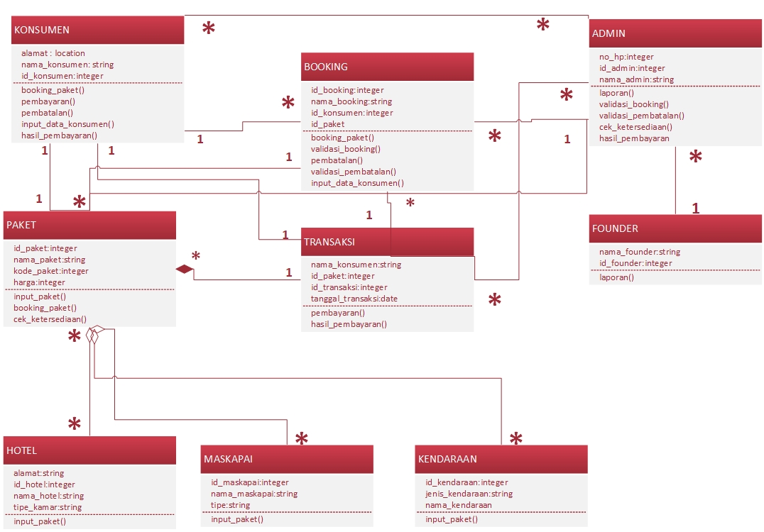

## Algoritma/Query

*Nama Kelas :Konsumen*

*Nama Operasi :Booking_paket*

*Algoritma : (Algo-001)*

*Case of*

*Case 1 : ( If id_konsumen = paket1 then*

*Booking <- paket_01 );*

*Case 2 : ( If id_konsumen = paket2 then*

*Booking <- paket_02 );*

*Case 3 : ( If id_konsumen = paket3 then*

*Booking <- paket_03 );*

*End;*

*{Jika mengacu query tertentu, lengkapi tabel query di bawah}*

*Query : lihat paket*

|  |  |  |
| --- | --- | --- |
| *No Query* | *Query* | *Keterangan* |
| *Q-001* | *Select nama_paket from konsumen join booking* | *Untuk Melihat paket yang di booking konsumen* |
|  |  |  |
|  |  |  |

*Nama Kelas :Input Paket*

*Nama Operasi :Booking_paket*

*Algoritma : (Algo-001)*

*Case of*

*Case 1 : ( If penyedia layanan = penyedia 1 then*

*Write(‘Nama hotel’);*

*Read(a);*

*Write(‘ Tipe kamar’);*

*Read(b);*

*Write(‘Jenis Kamar’);*

*Read(c):*

*Case 2 : ( If id_konsumen = penyedia t2 then*

*Write(‘Nama maskapai’);*

*Read(a);*

*Write(‘ Nama pesawat’);*

*Read(b);*

*Write(‘Tipe pesawat’);*

*Read(c):*

*Case 3 : ( If id_konsumen = penyedia 3 then*

*Write(‘Nama Kendaraan’);*

*Read(a);*

*Write(‘ jenis kendaraan’);*

*Read(b);*

*Write(‘id kendaraan);*

*Read©:*

*End;*

*{Jika mengacu query tertentu, lengkapi able query di bawah}*

*Query : lihat paket*

|  |  |  |
| --- | --- | --- |
| *No Query* | *Query* | *Keterangan* |
|  |  |  |

## Perancangan Antarmuka

***Antarmuka : 1. Login***

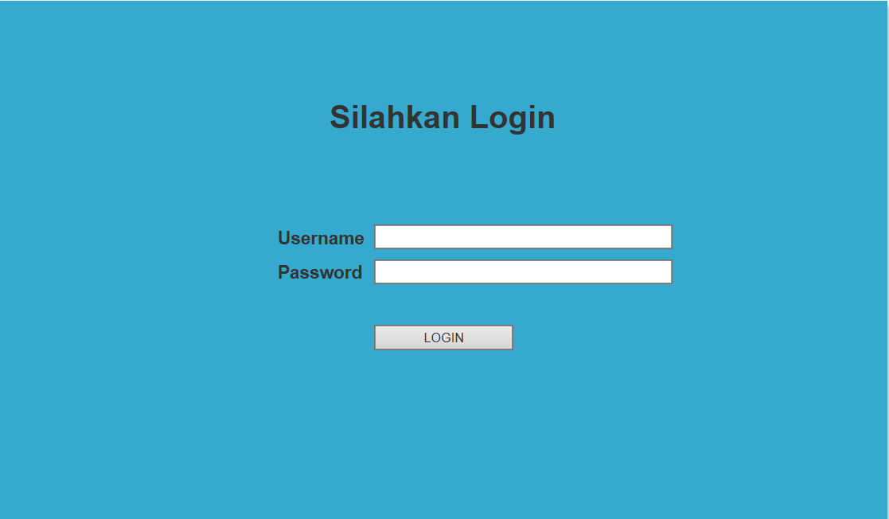

|  |  |  |  |
| --- | --- | --- | --- |
| **Id_Objek** | **Jenis** | **Nama** | **Keterangan** |
| *Text1* | *Text* | *id* | *Mengisi id.* |
| *Text2* | *password* | *password* | *Mengisi password* |
| *Button1* | *Button* | *Login* | *Jika di klik maka akan login kedalam aplikasi* |

***Antarmuka : 2 Menu***

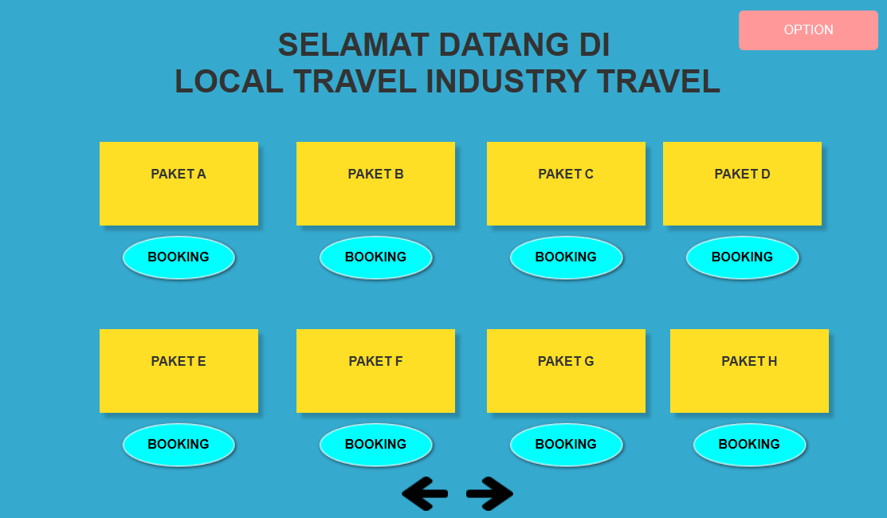

|  |  |  |  |
| --- | --- | --- | --- |
| **Id_Objek** | **Jenis** | **Nama** | **Keterangan** |
| *Button2* | *button* | *Booking* | *Jika di klik maka akan memilih paket yang disedakan di menu* |
| *Button3* | *button* | *Prev* | *Untuk mengganti page* |

***Antarmuka : 3 Data Konsumen***

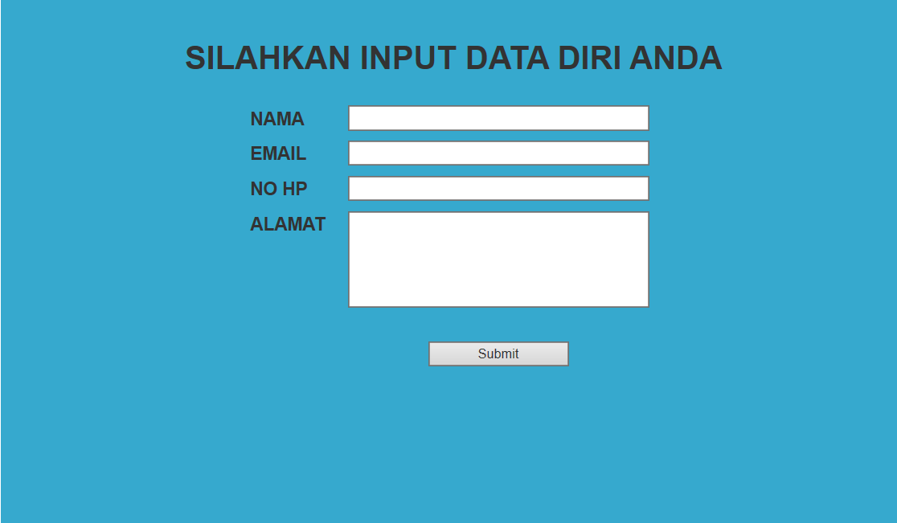

|  |  |  |  |
| --- | --- | --- | --- |
| **Id_Objek** | **Jenis** | **Nama** | **Keterangan** |
| *Text3* | *Text* | *Nama* | *Masukkan nama konsumen* |
| *Text4* | *Text* | *Alamat* | *Masukkan alamat konsumen* |
| *Text5* | *Text* | *No Hp* | *Masukkan no hp konsumen* |
| *Text6* | *Text* | *Email* | *Masukkan email konsumen* |
| *Button4* | *Button* | *Submit* | *Untuk mengupload data diri* |

***Antarmuka : 4 Pembayaran***

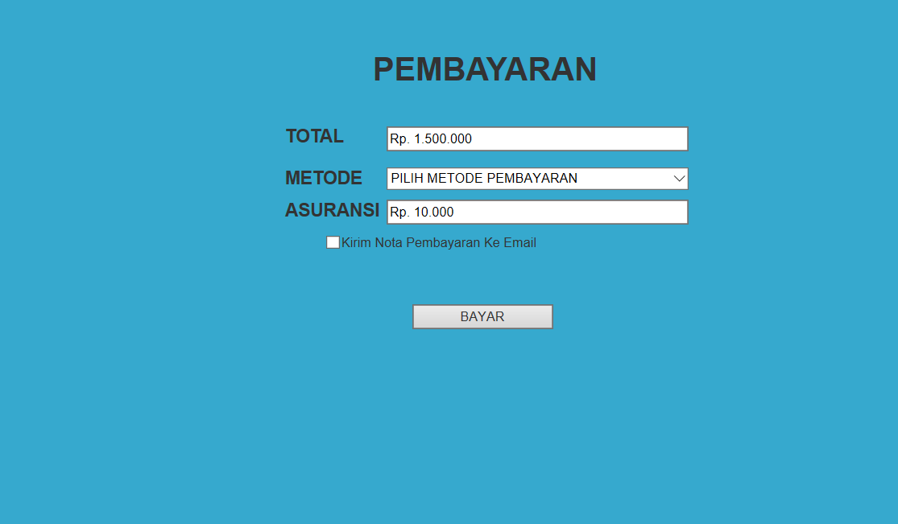

|  |  |  |  |
| --- | --- | --- | --- |
| **Id_Objek** | **Jenis** | **Nama** | **Keterangan** |
| *Text7* | *Text* | *Total* | *Total Transaksi* |
| *Option2* | *option* | *Pilih metode pembayaran* | *Untuk memilih metode pembayaran* |
| *Text8* | *Text* | *Asuransi* | *Total Asuransi* |
| *Cek* | *Cek* | *Kirim Nota* | *Untuk mengirim nota pembayaran* |
| *Button5* | *Button* | *Bayar* | *Jika di klik maka akan membayar tagihan* |

***Antarmuka : 5 Pembatalan***

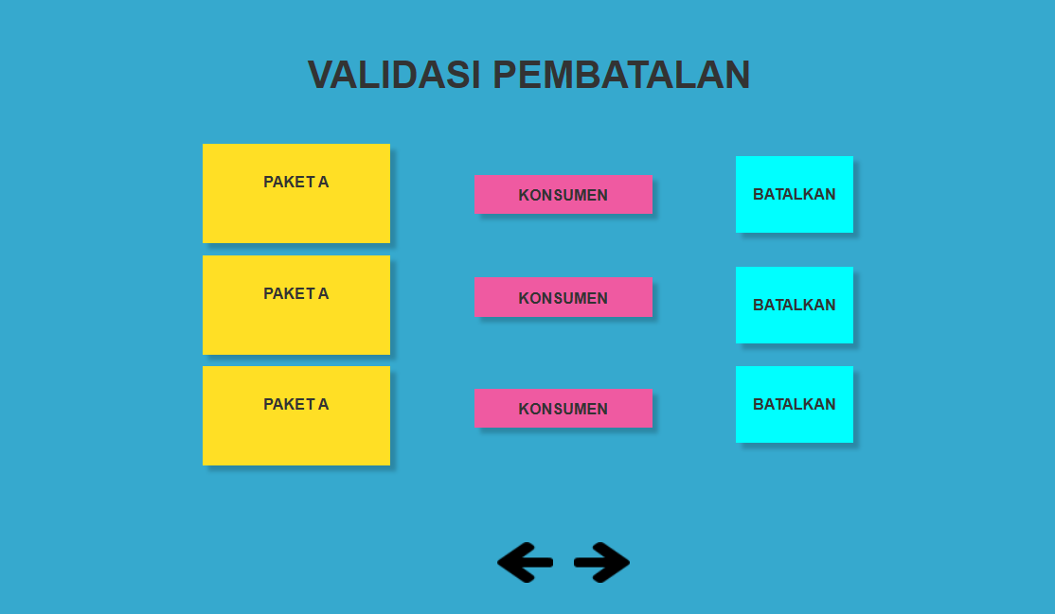

|  |  |  |  |
| --- | --- | --- | --- |
| **Id_Objek** | **Jenis** | **Nama** | **Keterangan** |
| *Button6* | *Button* | *Batalkan* | *Untuk mencancel paket yang di booking* |

***Antarmuka : 6 Input Laporan***

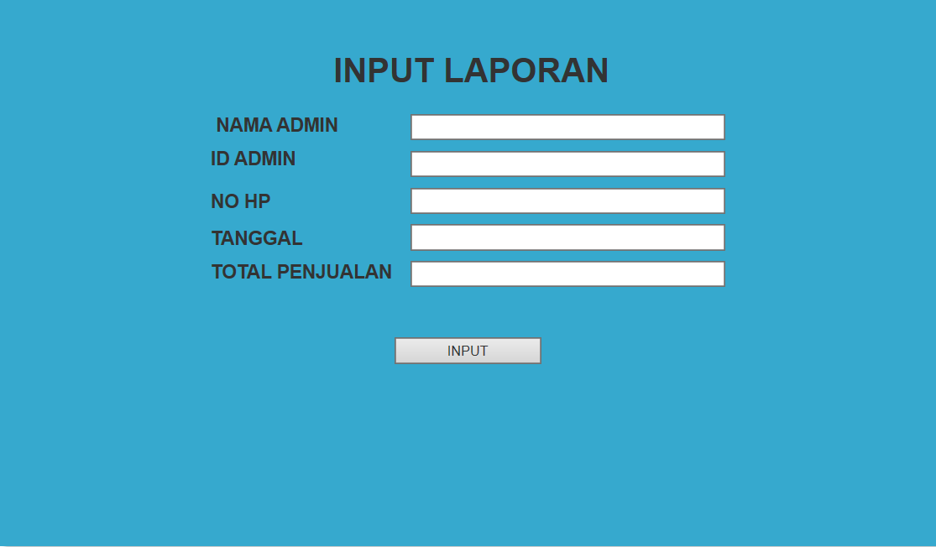

|  |  |  |  |
| --- | --- | --- | --- |
| **Id_Objek** | **Jenis** | **Nama** | **Keterangan** |
| *Text9* | *Text* | *Nama Admin* | *Masukkan nama nama admin* |
| *Text10* | *Text* | *Id Admin* | *Masukkan id admin* |
| *Text11* | *Text* | *No Hp* | *Masukkan no hp admin* |
| *Text12* | *Text* | *Tanggal* | *Masukkan tanggal* |
| *Text13* | *text* | *Total Penjual* | *Masukkan Jumlah Penjualan* |
| *Button7* | *Button* | *input* | *Untuk mengupload laporan* |

***Antarmuka : 7 Lihat Laporan***

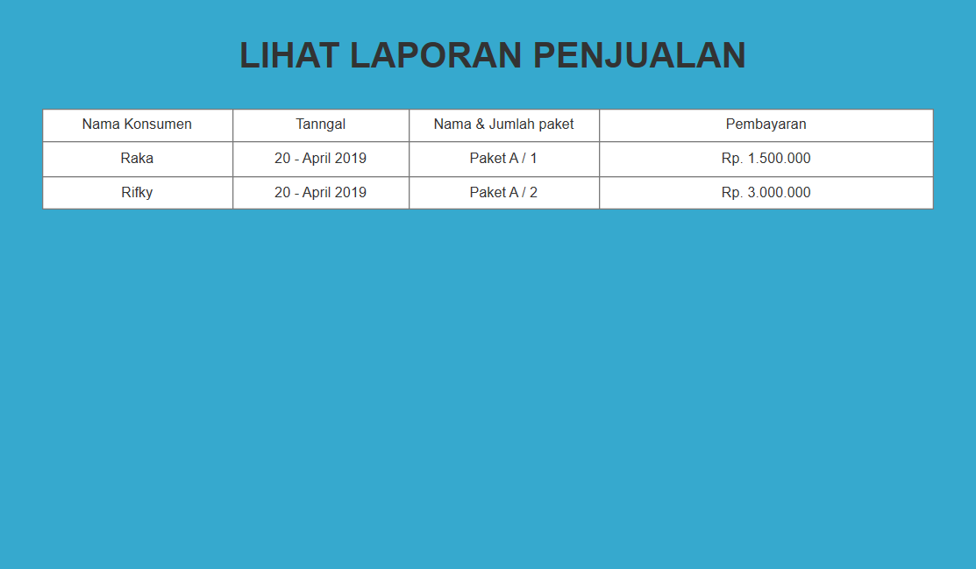

|  |  |  |  |
| --- | --- | --- | --- |
| **Id_Objek** | **Jenis** | **Nama** | **Keterangan** |
| *Table 1* | *table* | *Table laporan* | *Untuk melihat laporan penjualan* |

## Perancangan Representasi Persistensi Kelas

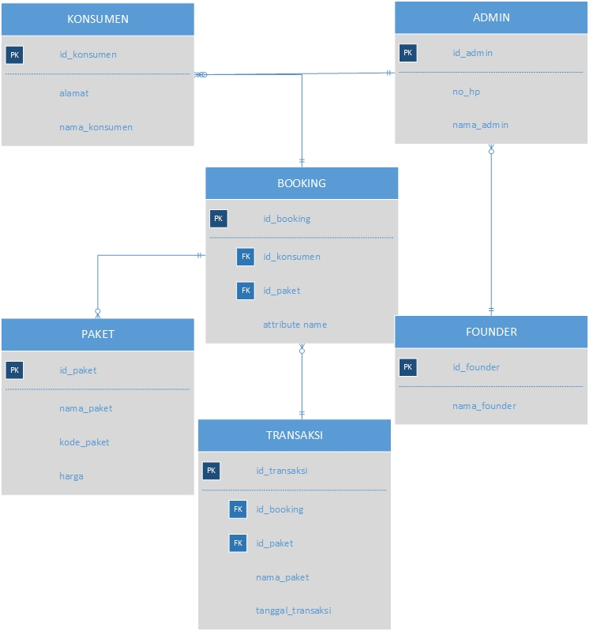

# Matriks Kerunutan

*Mapping use case dengan kelas-kelas terkait*

|  |  |  |
| --- | --- | --- |
| **Requirement** | **Usecase Terkait** | **Kelas** |
| FR-01 | Input Data Konsumen | Konsumen |
| FR-02 | Booking | Booking |
| FR-03 | Pembatalan | Booking |
| FR-04 | Pembayaran | Transaksi |
| FR-05 | Input laporan | Admin |
| FR-06 | Lihat Laporan | Founder |
| FR-07 | Login | Konsumen, admin, founder |

*Tabel11. Antarmuka Matriks kerunuta*